Копаясь в интернете в поисках устройств телевидения высокой четкости, набрел на старый пост в форуме, где задают вопрос о протяжке HDMI кабеля по кабель каналу. Проблема в том, что разъем не проходит в проложенную трубку. http://forum.hdtv.ru/index.php?showtopic=2161 . В некоторых случаях можно предложить следующее решение.
Приобретаем HDMI кабель с разборным корпусом разъема, к примеру, вот такой. 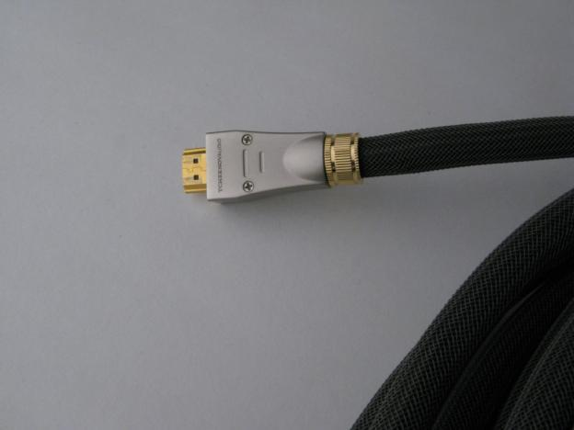
Снимаем корпус разъема. 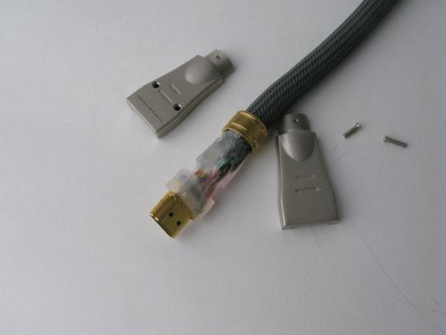
Затем проверим, влезает ли разъем в кабель-канал. Если влезает – мы практически победили!
Следующий шаг – находим кабельную оплетку (в народе называемую – «чулок»), подходящего диаметра и надеваем на разъем. Надеть необходимо с таким расчетом, что бы часть «чулка» зашла на кабель. 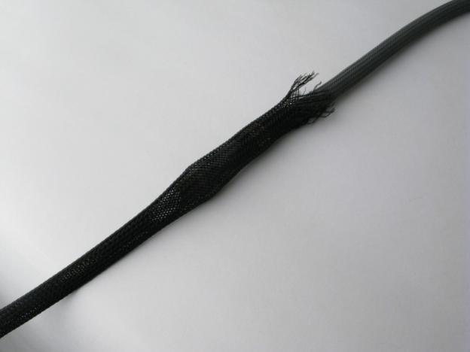
Затем плотно обматываем изолентой ту часть «чулка», что сидит на HDMI кабеле. Если у Вас имеется термоусадка и фен, можно воспользоваться ими вместо изоленты. 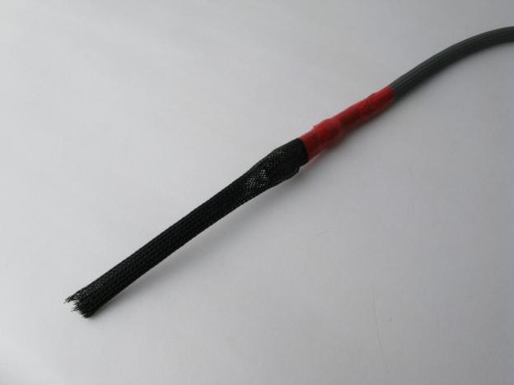
Изоленту можно заменить термоусадкой.
К этому концу привязываем протяжку.
Далее к свободному концу чулка прикрепляем протяжку (предварительно проведенную в кабель-канал) и потихоньку тянем. Лучше эту операцию проводить вдвоем, один тянет протяжку, другой подталкивает HDMI кабель.
После протягивания снимаем конструкцию и собираем разъем.
Существуют и специальные кабельные чулки для протягивания кабеля , но не всегда есть желание их приобретать для разовой работы. Например, вот такие.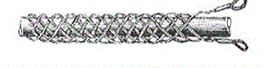
Ссылка на статью: http://www.tchernovaudio.com/?s=content&cat=blogs&blogs&view=43
Удачи!
Сергей Даушкевич.

